**Tarea 1**

* **Método de conexión Java – GraphViz:**

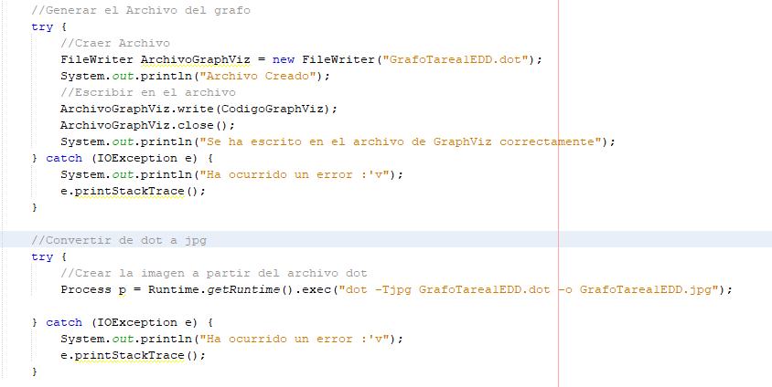

* **Grafo Generado:**

